|  |  |  |  |  |  |
| --- | --- | --- | --- | --- | --- |
| **RADICADO** | **MEDIO DE CONTROL** | **DEMANDANTE** | **DEMANDADO** | **DECISION** | **FECHA DE AUTO** |
| 2017-0411 | REPARACION DIRECTA | ROSALBA ARIZA VDA. DE ANDRADE Y OTROS | NACION –MINESTRIO DEL TRABAJO-COLPENSIONES | AUTO ADMITE DEMANDA | 19/09/2017 |
| 2017-0543 | REPARACION DIRECTA | PAUL ARTURO BOLAÑOREYES | NACION-ISS-MINESTRIO DEL INTERIOR –COLPENSIONES | AUTO INADMITE DEMANDA | 19/09/2017 |
| 2017-00602 | CUMPLIMIENTO | COOPERATIVA DE APORTE Y CREDITO BUEN FUTURO | HOSPITAL UNIVERSITARIO CARI | AUTO ADMITE DEMANDA | 19/09/2017 |

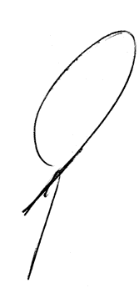

De conformidad con lo previsto en el artículo 201 del CPACA se le notifica a las partes las anteriores decisiones, se fija por el término de un (1) día hoy veinte (20) de Septiembre de dos mil diecisiete (2017) en la página web de la rama judicial y en la cartelera del Juzgado Catorce Administrativo del Circuito de Barranquilla, siendo las 7:00 de la mañana y se desfija a las 4:00 de la tarde.

____________________________________________________________

ESTADO No. 111 DE 20 DE SEPTIEMBRE DE 2017.

**ALBERTO LUIS OYAGA LARIOS**

**Secretario.**

ESTADO No. 111 DEL 20 DE SEPTIEMBRE DE 2017